КОНСПЕКТ ЛОГОПЕДИЧЕСКОГО ЗАНЯТИЯ В СТАРШЕЙ ГРУППЕ

ПО ТЕМЕ «ЗВУКИ (к) и (кь)

Цель:
Научить детей различать звуки [К] и [К'] по акустическим и артикуляционным признакам. Упражнять в употребление предложного падежа существительного.
Упражнять в словообразовании.
Повторение лексической темы:
«Дикие животные наших лесов»

Оборудование:
- Предметные картинки.
- Мяч.
- Квадратики красного, синего, зеленого цветов.
- Картонные домики синего и зеленого цветов.

ОРГАНИЗАЦИОННЫЙ МОМЕНТ

Сядет тот, кто назовет диких животных наших лесов.

1-ЫЙ ЭТАП

На магнитной доске обратной стороне прикреплены картинки: белка, медведь, волк, заяц, лиса, ежик, дикий кабан

- Чтобы посмотреть картинки, надо угадать загадки

Что за зверь такой лесной
Встал как столбик под сосной?
Кто стоит среди травы,
Уши больше головы? (Заяц)

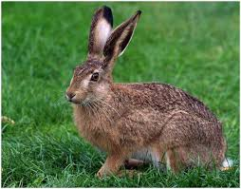

Юркий маленький зверек,
ПО деревьям прыг да скок. (Белка)

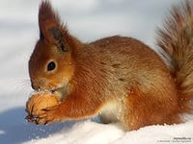
Добродушен, деловит,
Весь иголками покрыт
Слышишь топот шустрых ножек?
Это ваш приятель… (Ежик)

. 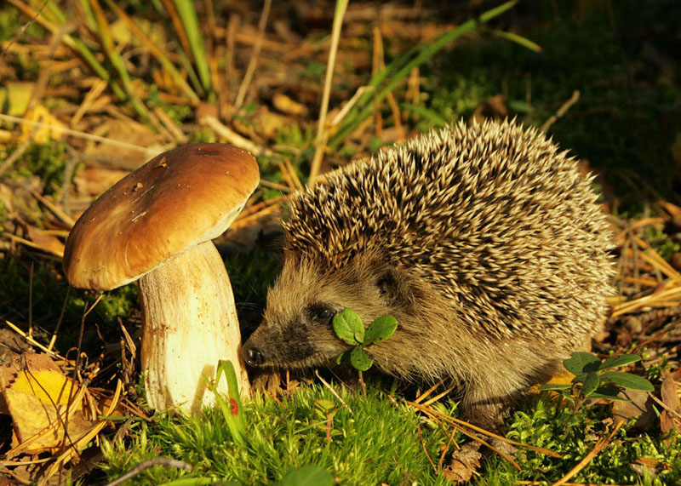

Завтракает рыбой,
На обед ест мед.
Осенью- спать ложится,
А весной встает.
( Медведь)

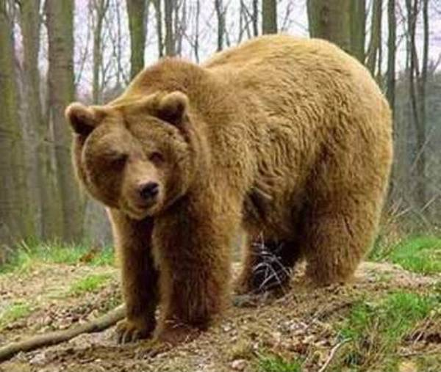

Хвост пушистый,
Мех серебристый.
В лесу живет,
В деревне кур крадет. (Лисица)

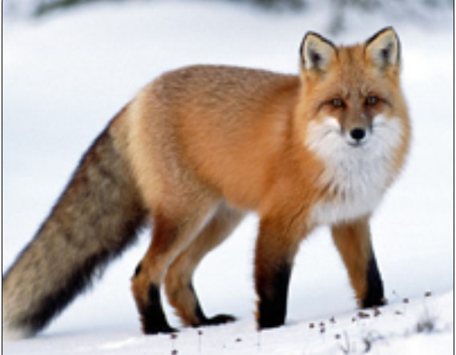

На овчарку он похож.
Что ни зуб, то острый нож!
Он бежит, оскалив пасть,
На овцу готов напасть. (Волк)

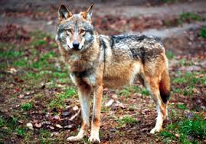

Родственник домашней хрюшке
Хоть стоячие есть ушки
С пяточком. Большой. Всеядный. А еще он дикий, стадный. (Дикий кабан)

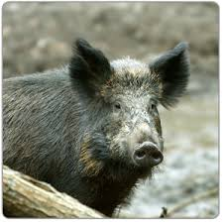

2-ОЙ ЭТАП

У больших зверей есть маленькие детеныши. Они потерялись. Позовите их: «Я лиса. Где мой детеныш?»

Каждый ребенок изображает какого-либо зверя и зовет своего детеныша («Где мой лисенок?», зайчонок?, бельчонок?)

Отвечают на вопросы логопеда: «У лисы кто? (Лисенок.)»

3-ИЙ ЭТАП

- Что есть у всех зверей?
- Лапы, хвост, голова, туловище.
- У кого колючки?
- У кого пасть?
- У кого длинные уши.

4-ЫЙ ЭТАП

- Наступил вечер.
- Куда пойдут спать звери? Игра « Кто где живет?»
- Волк живет в логове.
- Лиса живет в норе.

ФИЗКУЛЬМИНУТКА «ПРОГУЛКА ПО ЛЕСУ»

Видим речку на пути – ни проехать, ни пройти.
(Делать плавательные движения руками)

Видим ёлку на пути – нам ее не обойти.
(Делать руками движения «лезем вверх», а затем – «лезем вниз»)

Видим поле на пути – ни проехать, ни пройти.
(Бег на месте)

6-ОЙ ЭТАП

- В гости пришла кукла Катя. Она предлагает послушать слова: фартук, дворник, школьник …

- На какой звук я нажимала голосом?

Уточнение артикуляции звука [К]: язычок горочкой, губки напряжены, голосок молчит, выходит теплый воздух. Этот звук твердый, он живет в синем домике.

7-ОЙ ЭТАП

- Ка-ка-ка? (Логопед)
- Ка-ка-ка. (Дети)
- Ик? (Логопед)
- Ик. (Дети)
- Ак? (Логопед)
- Ак. (Дети)
- Ук? (Логопед)
- Ук. (Дети)

Так разговаривают инопланетяне.

8-ОЙ ЭТАП

- Послушайте слова: пауки, тапки, букет, кино.
- Какой вы слышите звук: [К] или [К’]?
- [К’]
- Язычок делает горочку, губки улыбаются. Этот звук мягкий, он живет в зеленом домике.

Игра «Посели слово в домик»

9-ЫЙ ЭТАП

«Ловим» звук [К’] в ряду других звуков (гласных и согласных).

ИГРА С МЯЧОМ «СКАЖИ НАОБОРОТ»

Ки – кы
Кя – ка
Ке – ко

11-ЫЙ ЭТАП

Детям раздаются картинки «Мак», прямоугольники, обозначающие схему слова, два квадрата синего цвета, один квадрат красного цвета.

Дети выкладывают звуковую схему к слову «мак» - синий квадрат, красный квадрат, синий квадрат.

«СЛАДКАЯ ИГРА»

- Конфета из ореха – какая?
- Ореховая.

(Аналогично: вафельная, шоколадная, мармеладная).

- Ребята, сейчас мы будем пробовать конфеты.

ИТОГ занятия.

С какими звуками познакомились на занятии? Назовите диких животных в названии которых есть звук К.

